1.Creer un nouveau dossier:

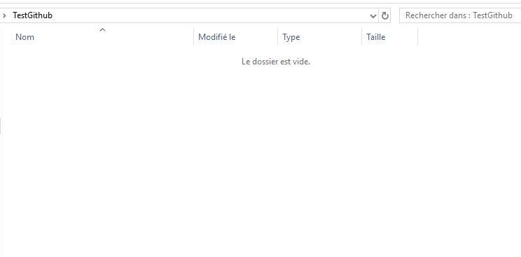

2.ouvrir ce dossier avec VisualStudioCode:

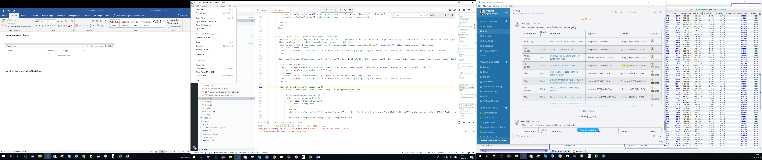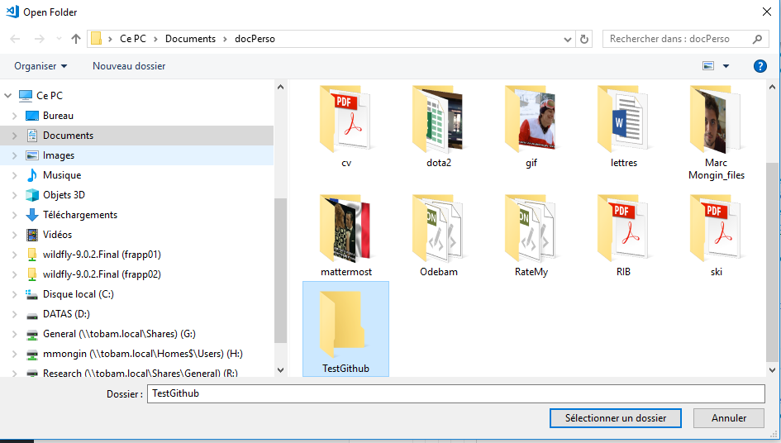

3.ouvrir le terminal visual studio :

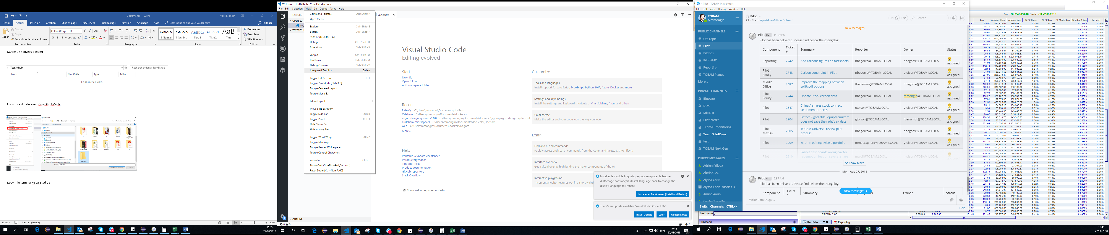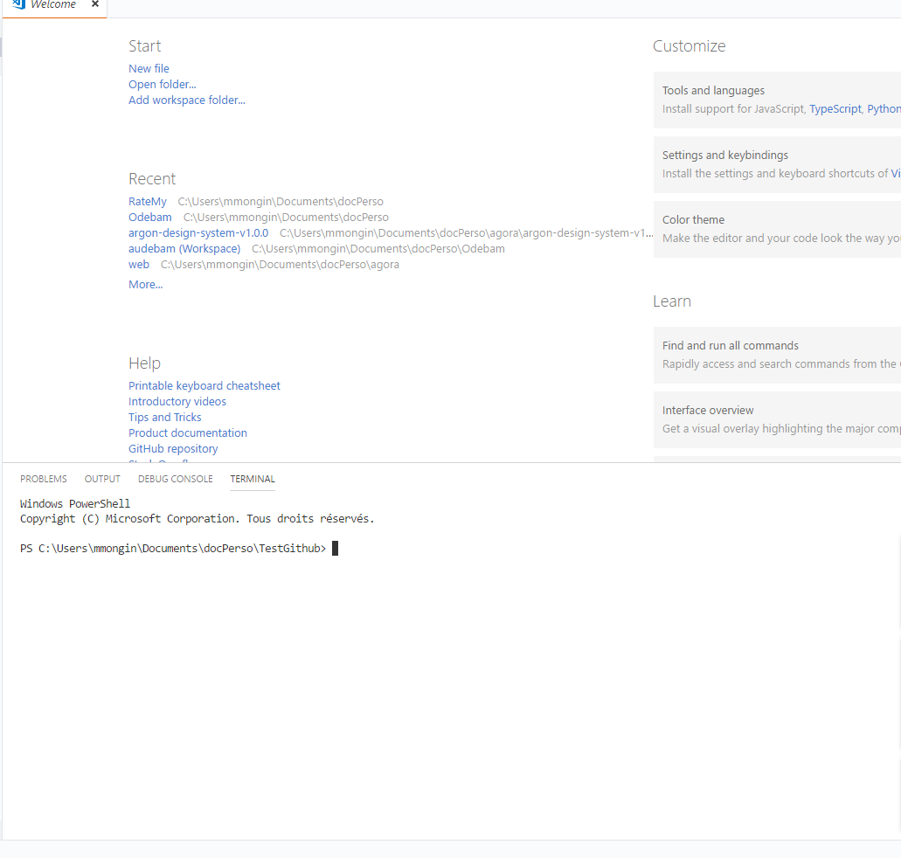

4. initialiser le repertoir pour git :

Taper git init

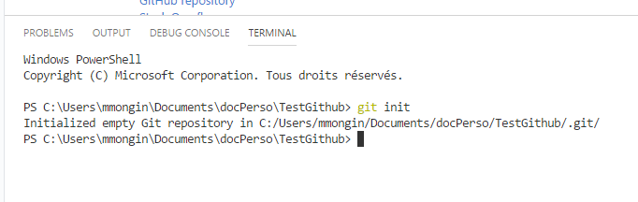

5. Ajouter le remote :

Taper: git remote add origin https://github.com/mafrax/RateMy.git

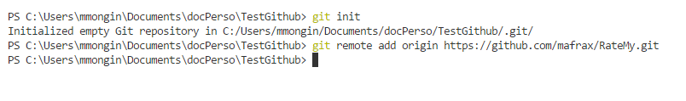

6. Puller la branch Tests:

Taper: git pull origin tests

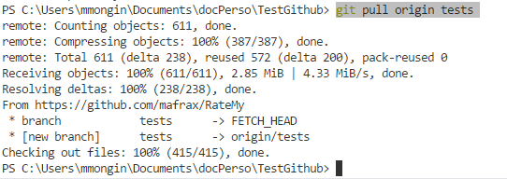

C’est la branche la plus à jour. Les branches ca sert à faire des modifs de son coté sans modifier le code de tout le monde

7. te créer une nouvelle branche :

CTRL+SHIFT+p : git create

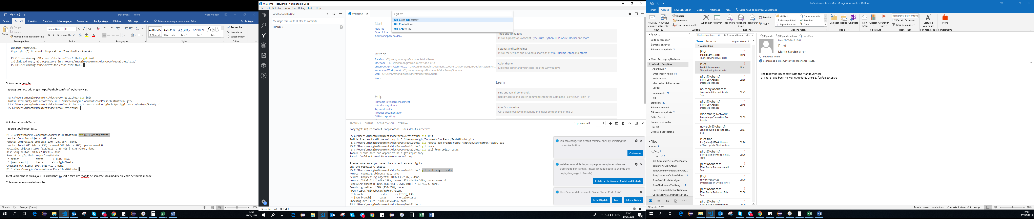

Lui donner un nom

8.se mettre sur la branche :

Ctrl+shif+p : git checkout to …

Choisir la branche

9.commiter sur la branche:

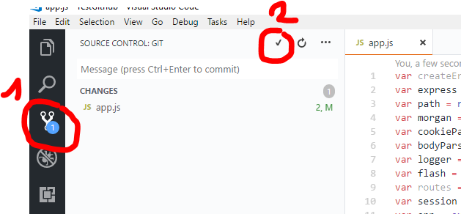

Et la publier apres avoir mis un message a ton commit. « … » et publish Branch.

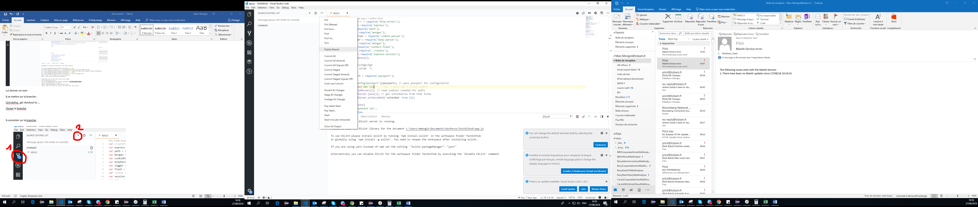

10. Lancer le projet en mode debug :

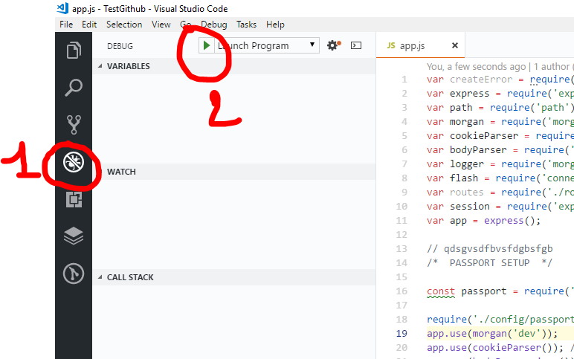

Tu risques d’avoir des erreurs du style :

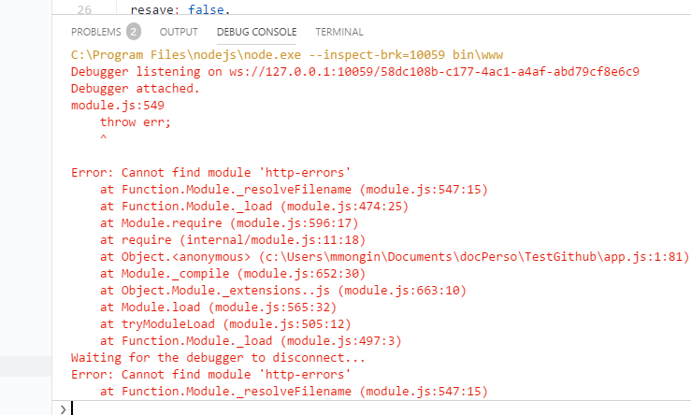

C’est parce que si tu regardes le fichier .gitignore tu verras qya des dossiers dessus nottamment le node module. C’est la où ya tous les modules nodes dont on a besoin pour le projet mais gui sont tres chiant à commit sur git. Donc ce qu’il faut faire la premiere fois que tu pull c’est installer tous les modules.

11 => installer les modules

Dans le terminal, taper npm install :

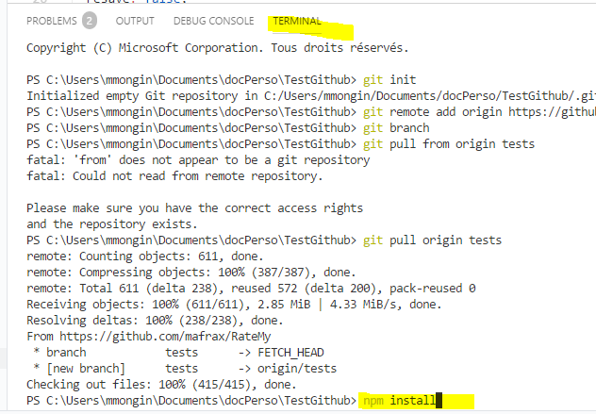



12. relancer le debug



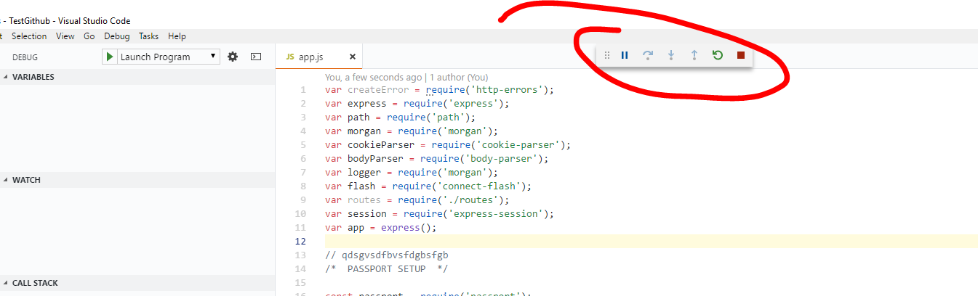

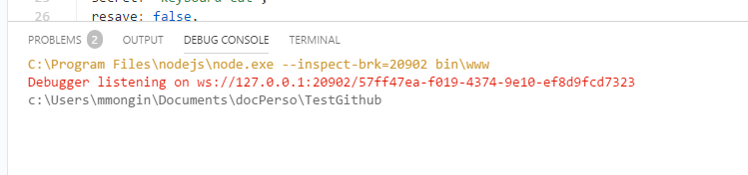

13. aller a localhost :3000

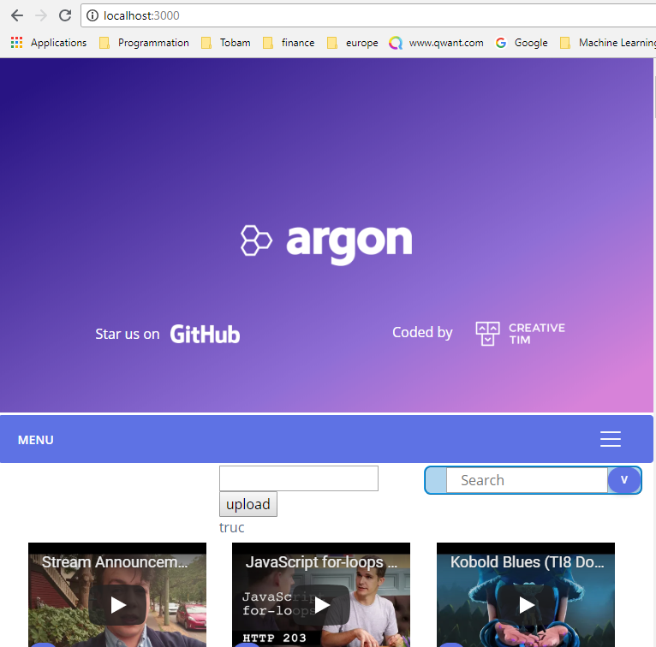

14. option Debug :

Si tu veux voir le nom de variables ou simplement faire du debug tu peux cliquer sur le coté de tes pages et mettre un point darret

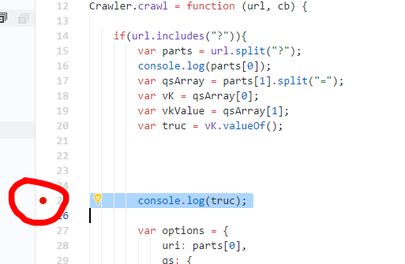

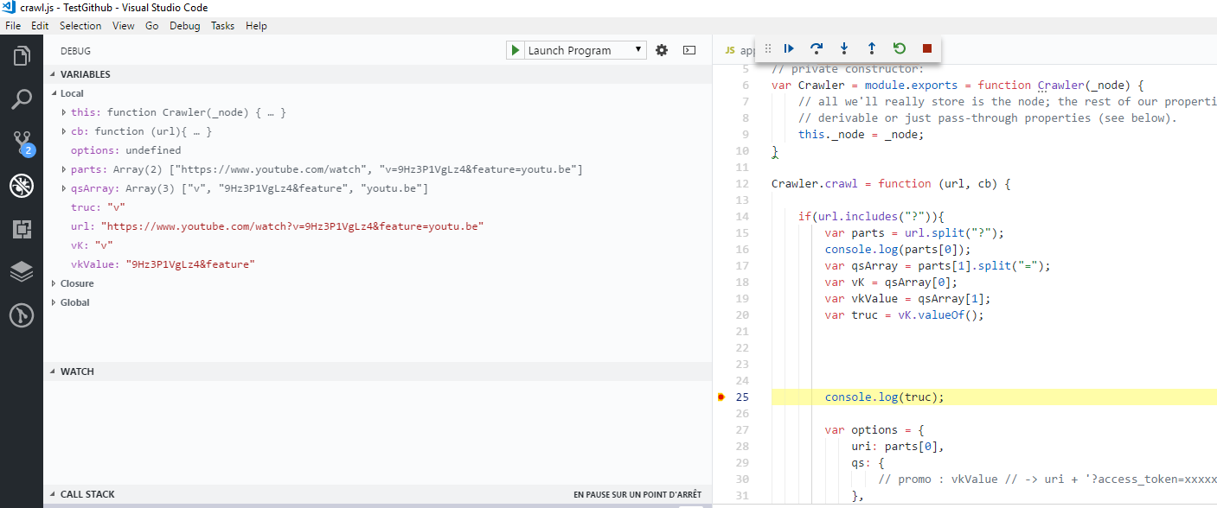

Quand le programme passera sur la ligne qu’il doit executer il va sy arreter, et dans la page de debug tu pourras voir tes différentes variables et leur valeur a ce moment du programme.

Voila voila